“常消毒”“众参与”专项行动办公室开展督查走访
为了进一步推进爱国卫生“7个专项行动”工作，香格里拉市卫生健康局对牵头的“常消毒”“众参与”两个专项行动成立专办领导小组，为进一步落实两个专项行动具体开展情况，2020年12月23至25日，香格里拉市卫健局专项行动领导小组组长张正光同志和副局长赵俊成同志，以及市疾控中心、市卫生监督所以及专项办成员组成到八类重点场所进行走访督查工作。

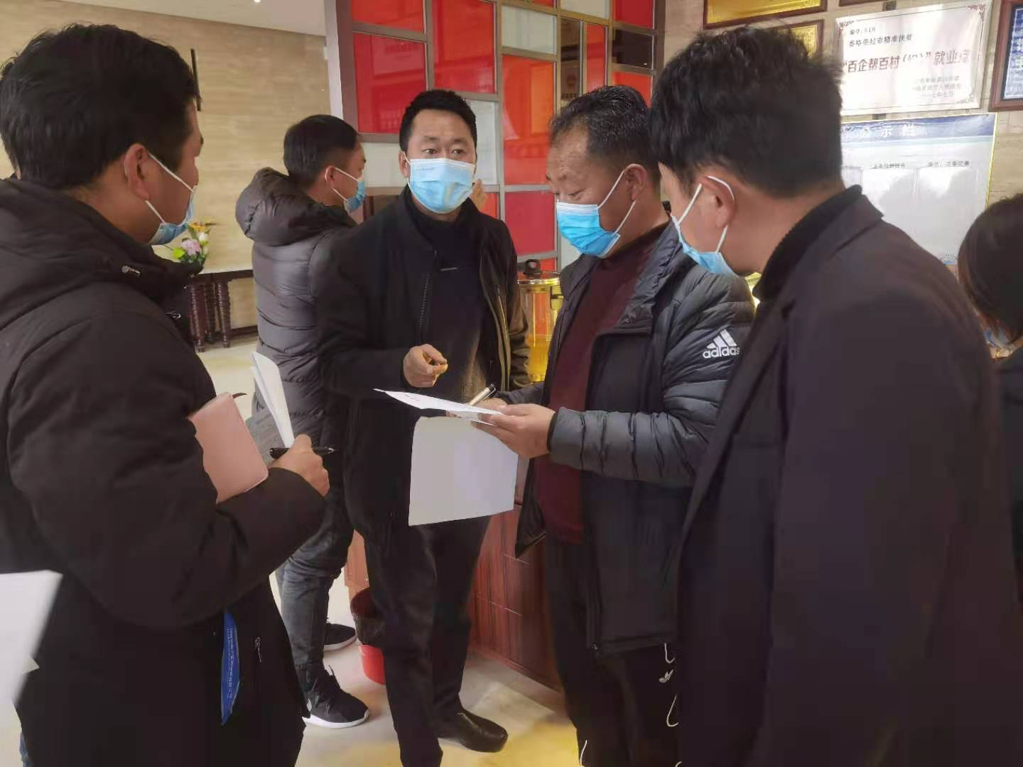
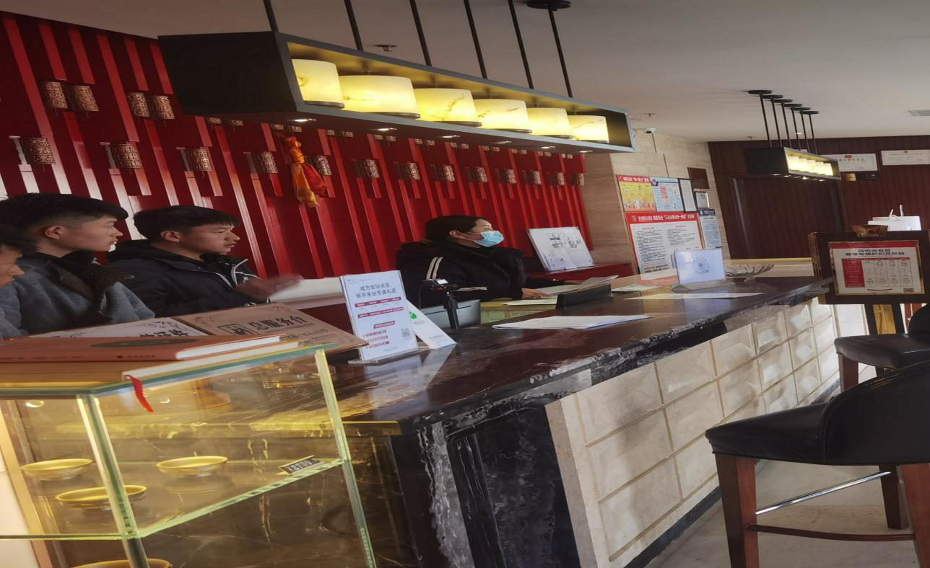
督查小组一行到香格里拉市月光国际大酒店进行现场督查，在督查过程中发现该酒店存在“常消毒”专项行动中疫情防控工作做得不到位情况，如前台接待的三名工作人员就未曾戴口罩，常消毒工作登记表未进行完整的登记等等问题。

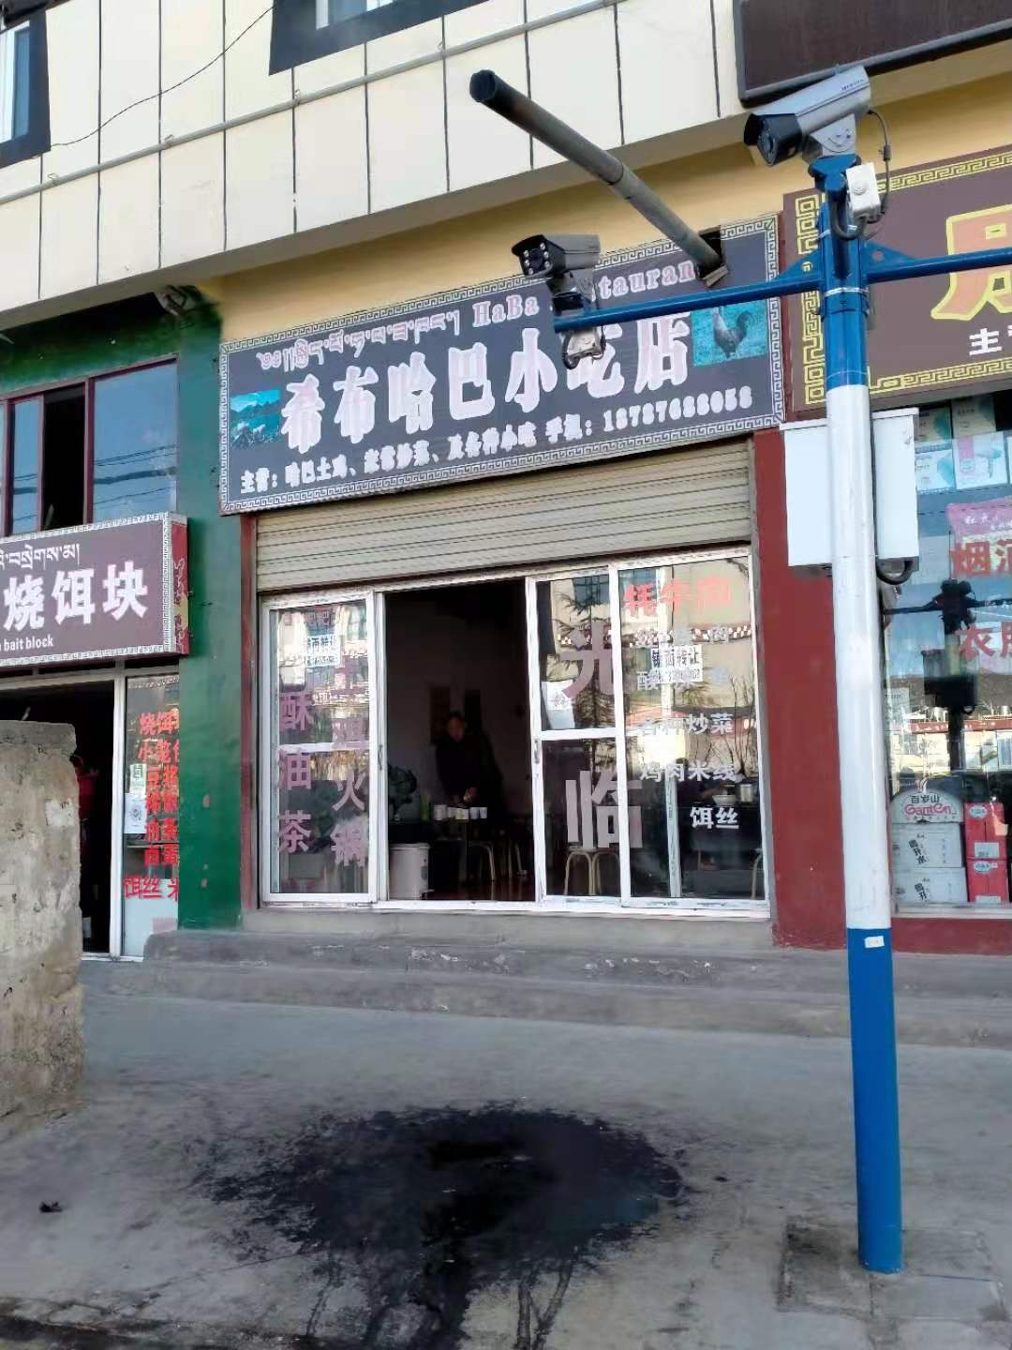
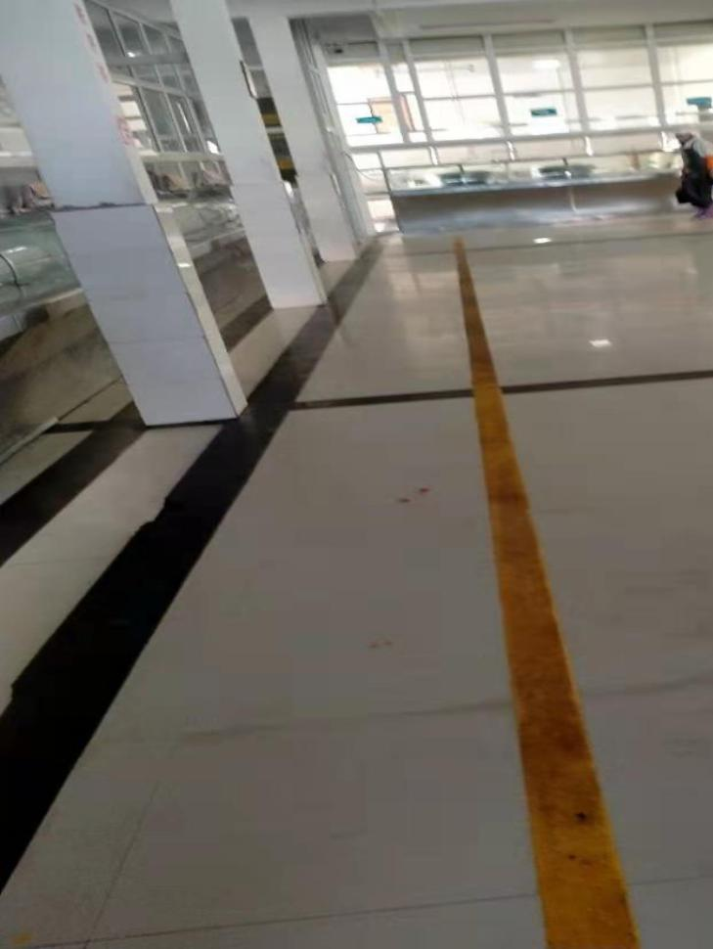
希布哈巴小吃店的烟冲外接后地面存在大量油烟污渍，门前“五包”落实不到位，严重影响市容市貌，已告知店主尽快进行清扫并完成整改。

在对香格里拉市第一中学进行督查的过程中发现该校未规范设置一米标示线

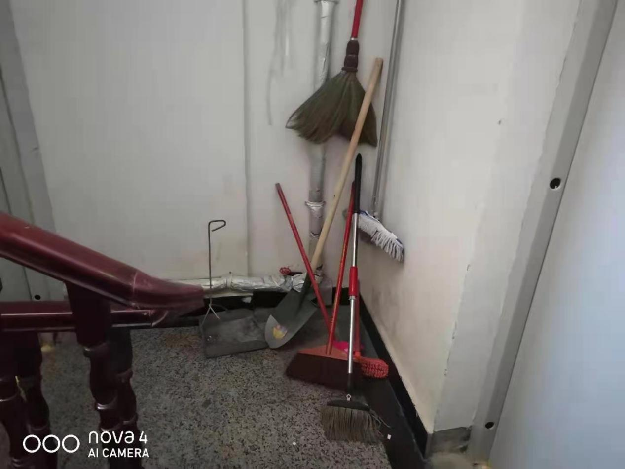
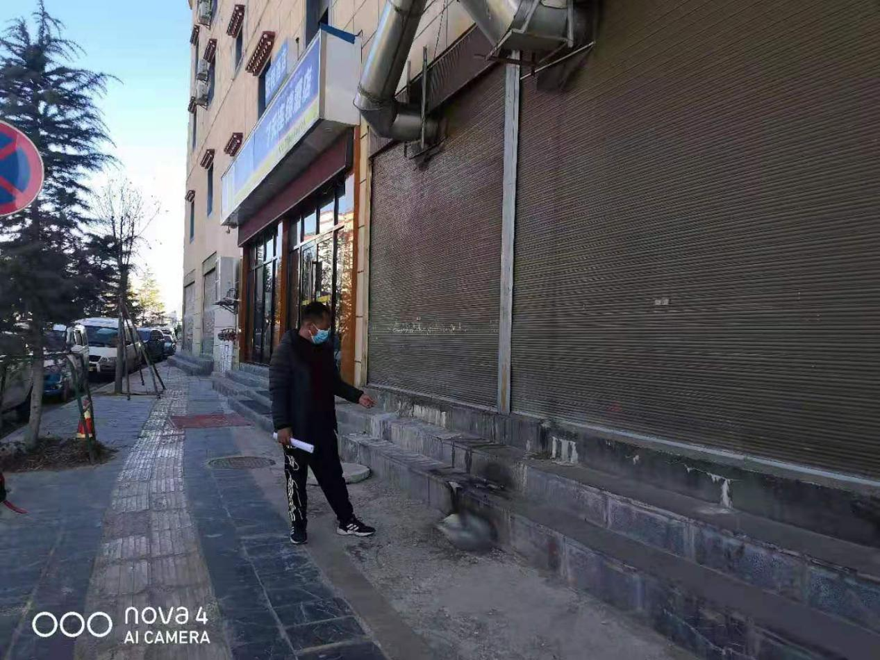

七天酒店存在油污污染路面以及室内环境卫生较差，存在乱堆乱放等问题。
通过这次走访督查，各类场所均存在不同程度的问题，组长和副组长严格要求专项行动办公室在今后的督查和暗访工作中，严格按照“常消毒”“众参与”实施方案以及考核细则进行全面检查，发现问题及时上报，同时将问题反馈到各行业主管部门，及时对问题进行整改，今后将形成常态化的安暗访抽查工作机制。

